INSTRUCTIVO PARA EL LLENADO DEL FORMULARIO PREDIO RÚSTICO (PR)
(2018)
EJEMPLO PARA EL LLENADO DE LA DECLARACIÓN JURADA DATOS DEL PREDIO:
Ubicación : Irrigación Zamácola Sector Lateral 3 UC.01394
Características : a) Área de terreno : 3.600000 haz
b) Tipo de predio : Predio independiente
c) Construcción : Sin construcción

LLENADO DE LA DECLARACIÓN JURADA
Paso 1: Consignar el año al que corresponde la declaración jurada, los datos de identificación del contribuyente, condición de propiedad del predio y la ubicación del predio:
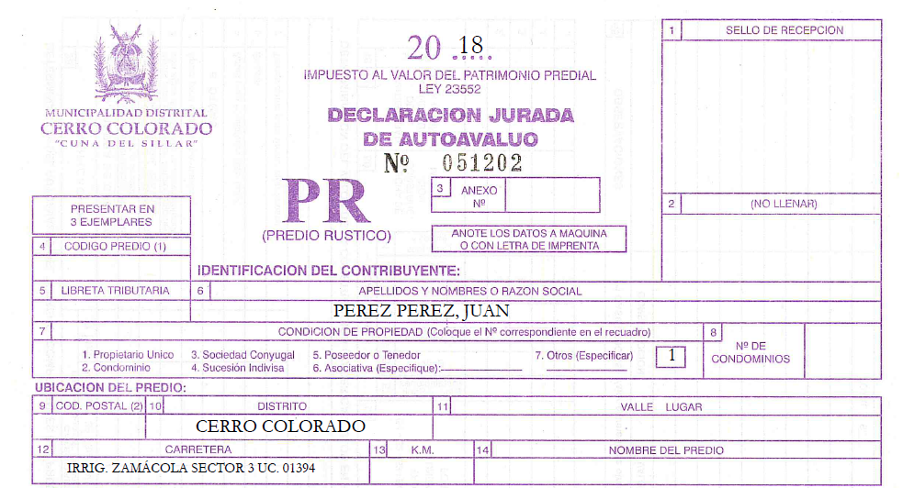
Paso N° 02: Indicar los colindantes del predio declarado a fin de realizar una identificación más precisa.
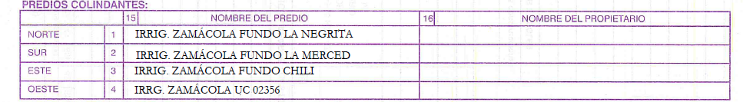
Paso N° 03: Marcar en la casilla que corresponda el tipo de predio declarado.
Paso N° 04: Si el predio declarado tuviese construcciones se consignará los datos relativos a ello. De no encontrarse dentro de los supuestos indicados a continuación, dejará la casilla en blanco.
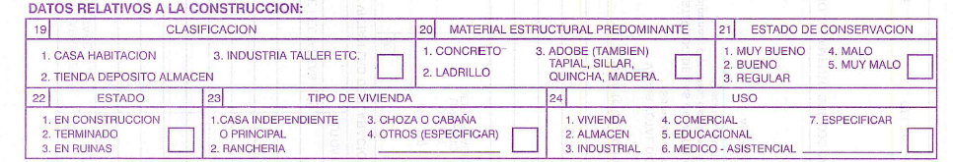
Paso N° 05: Si el bien inmueble está sujeto a condominio, se llenara la casilla “Datos relativos a los condominios”, consignando sus datos personales y su domicilio fiscal.
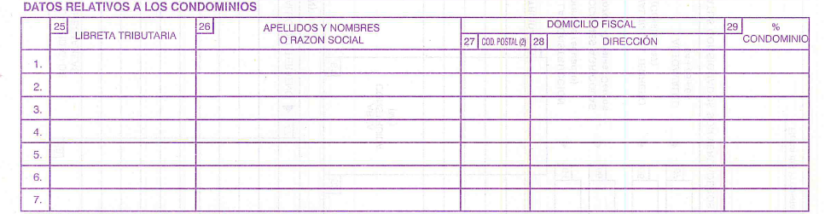
Paso 06: Si el contribuyente estuviera dentro de algunos de los supuestos de inafectación que prevé el artículo 17° del Texto Único Ordenado de la Ley de Tributación Municipal, anotará en la casilla “Régimen de inafectación o exoneración” el número que corresponde, según el detalle que muestra dicha casilla. De no encontrarse dentro de los supuestos indicados, dejará la casilla en blanco.
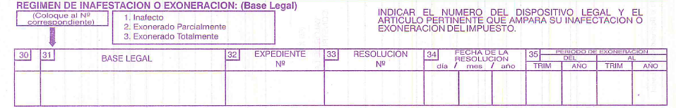
Paso 07: Completar las casillas relativas a los datos del predio a efecto de determinar el autovaluo, como son la clasificación, categoría, el arancel que corresponda y las hectáreas que abarca. Una vez consignado dichos datos multiplicar el valor del arancel y la cantidad de hectáreas.
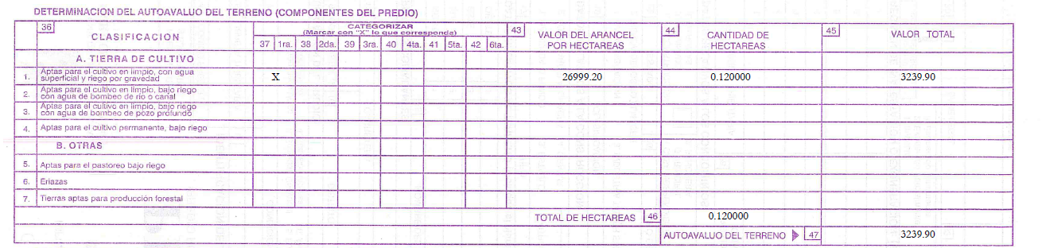
Paso 08: De tener el predio declarado construcciones sobre él describirlas en las casillas correspondientes.
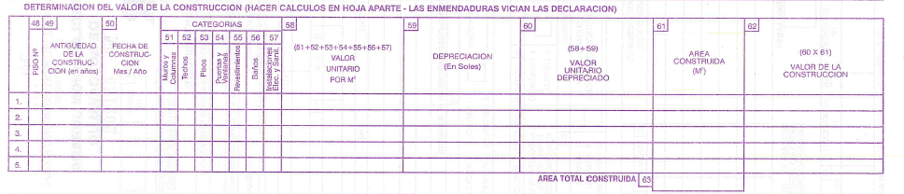
Paso 09: Determinar el valor de autovaluo, sumando el valor total de la construcción (de ser el caso) y el valor total de terreno.

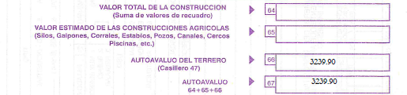
Paso 10: Se consignará la fecha de la declaración y firma del propietario o representante.
